 

**AAAFD FORMULARIO PASES Y EQUIVALENCIAS**

Córdoba, 19 de Septiembre de 2022

Sr. Decano de la Facultad de Ciencias Exactas

Físicas y Naturales.

Ing. Pablo Recabarren

S / D

Tengo el agrado de dirigirme al Sr. Decano a fin de solicitar la inscripción en la Carrera de Ingeniería Ambiental (Plan 2012)

Y equivalencias aprobadas en la Carrera Licenciatura en Ciencias de la Computación (Plan 2013)

De acuerdo al siguiente detalle:

|  |  |
| --- | --- |
| **MATERIAS APROBADAS**  **CARRERA DE ORIGEN** | **MATERIAS EQUIVALENTES**  **A LA CARRERA DESTINO** |
| Elementos de Álgebra  Elementos de Álgebra Lineal  Calculo Diferencial e Integral | Introducción a la Matemática |
| Calculo Diferencial e Integral | Análisis Matemático I |
| Elementos de Álgebra Lineal  Calculo Diferencial e Integral  Métodos Computacionales para el Calculo | Análisis Matemático II |
| Probabilidad y Estadística | Probabilidad y Estadística |
| Ingles Técnico I  Ingles Técnico II | Modulo de Ingles |
| Introducción a la Computación  Resolución de Problemas y Algoritmos  Estructuras de Datos  Desarrollo de Algoritmos  Arquitectura y Organización de Computadoras I | Informática |
| Elementos de Álgebra Lineal | Álgebra Lineal |
| Elementos de Álgebra  Calculo Diferencial e Integral  Métodos Computacionales para el Calculo | Métodos Numéricos |
|  |  |

Córdoba, 19 de Septiembre de 2022

Se hace constar que el sr/sra________________________________DNI:____________________________

Tiene en trámite un pase a la Carrera de _______________________________(Plan___________________)

Y equivalencias de materias aprobadas en la Carrera de___________________________________________

Universidad______________________________________________________________________________

**EXPEDIENTE N°:** ________________________________________

**DATOS PERSONALES**

Apellido y Nombre-. Maggioni Duffy, Faustino

DNI N°: 43131040_________________________________________________________________________

Domicilio: Astor Piazzola 1845________________________________Código: 8300_____________________

Ciudad: Neuquén Provincia: Neuquén

Tel. N°: 2995509968_____________________________ Email: fausmaggioni5@gmail.com_____________

**ATENCIÓN**

¿Realizó inscripción a Primer Año de la Carrera a la solicita Equivalencia?

**SI**

En caso de afirmativo adjuntar fotocopia del comprobante.

**NOTAS:**

1. Presentar certificados originales de materias aprobadas.
2. Todos los Programas Analíticos de las Materias Aprobadas deberán ser presentados en **ORIGINALES LEGALIZADOS Y FOTOCOPIAS.**

**EXCEPCIÓN POR LA PANDEMIA: se receptaran las copias digitalizadas en PDF.**

1. Una vez concluido el trámite el alumno deberá matricularse a la Carrera a la cuál solicitó Equivalencias respetando la totalidad de las Correlativas estipuladas en la misma.
2. Las fechas de presentación del mismo estará fijada en el **CALENDARIO ACADÉMICO, (sin excepción alguna).**
3. **CERTIFICADO DE NO POSEER SANCIONES DISCIPLINARIAS.**
4. **CERTIFICADO DE CANCELACIÓN DE MATRÍCULA ( SI ES DE LA MISMA CARRERA)**
5. **PLAN DE ESTUDIOS DE LA CARRERA.**
6. **Deberá realizar el trámite de Inscripción (INGRESO) a la Facultad según lo fijado en el CALENDARIO ACADÉMICO.**
7. **EN CASO DE NO CUMPLIR CON LA TOTALIDAD DE LOS REQUISITOS, NO SE DARÁ CURSO A LO SOLICITADO.**

DECLARO BAJO JURAMENTO, la autenticidad que los documentos presentados son copia fiel de los originales. Asimismo, me comprometo a entregar los originales cuando se vuelva a trabajar de manera presencial en la Facultad de Ciencias Exactas, Físicas y Naturales, acordando el día con el A. A.A.F.D. correspondiente.

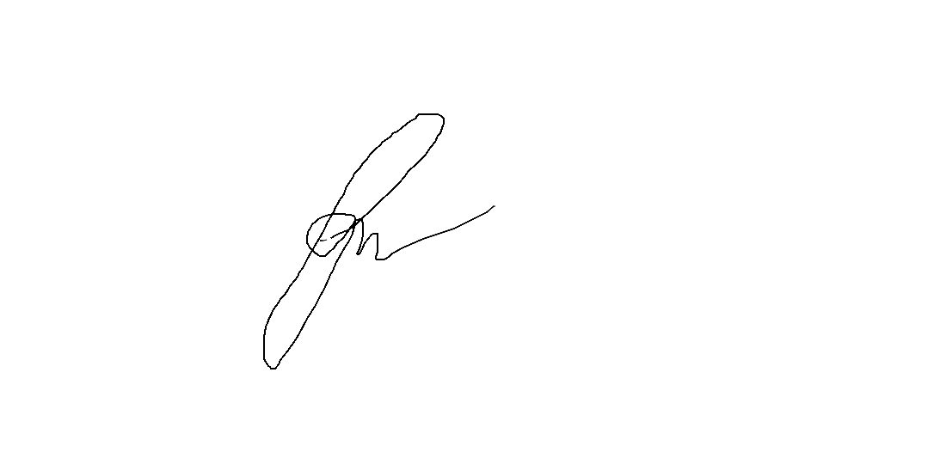

Faustino Maggioni Duffy

**FIRMA Y ACLARACIÓN**